До какого возраста платят пенсию по потере кормильца.

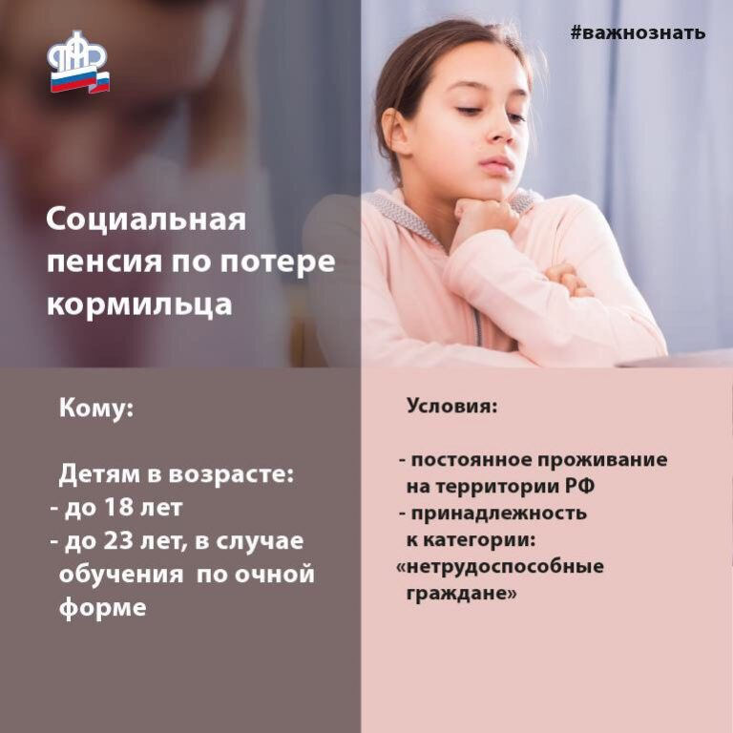
Клиентская служба (на правах отдела) в Муслюмовском районе напоминает студентам, что именно очная форма обучения является главным условием для продления выплаты пенсии по случаю потери кормильца совершеннолетним детям, которые потеряли одного из родителей или являются круглыми сиротами.
Часто возникает вопрос, будет ли выплачиваться пенсия учащимся в период сезонных каникул либо академического отпуска. По закону выплаты продолжаются до тех пор, пока у человека актуален статус студента. Во время каникул и академического отпуска человек не теряет статус студента, соответственно выплаты в этот период продолжаются.
Нормами действующего пенсионного законодательства предусматривается выплата пенсии студентам-очникам старше 18 лет до момента окончания их учебы, но не дольше, чем до достижения ими 23-х лет. Срок выплаты пенсии определяется по справке учебного заведения.
Когда прекращаются выплаты по потере кормильца: при отчислении учащегося из учебного заведения; при переводе учащегося с дневной формы обучения на заочную; в связи с призывом на военную службу.
Выплаты прекращаются с 1-го числа месяца, следующего за месяцем наступления вышеперечисленных обстоятельств.
Следует принять во внимание, что в случае отчисления из образовательного учреждения, призыва в армию или перевода на заочную форму обучения бывшим студентам необходимо уведомить об этом территориальный орган ПФР по месту жительства, представив справку об отчислении. Это предотвратит незаконное получение денежных средств.

